SINH HOẠT CÂU LẠC BỘ STEM
Nhằm tạo môi trường học tập sáng tạo, khơi dậy niềm đam mê nghiên cứu khoa học trong học sinh. Năm học 2025-2026 trường THCS Nguyễn Chí Thanh đã tổ chức buổi sinh hoạt Câu lạc bộ STEM với nhiều hoạt động bổ ích và thiết thực. Mỗi buổi học STEM là một hành trình để các em “học bằng tay – hiểu bằng tim – sáng tạo bằng trí tuệ”, giúp tri thức khoa học trở nên gần gũi, dễ hiểu và đầy hứng thú.
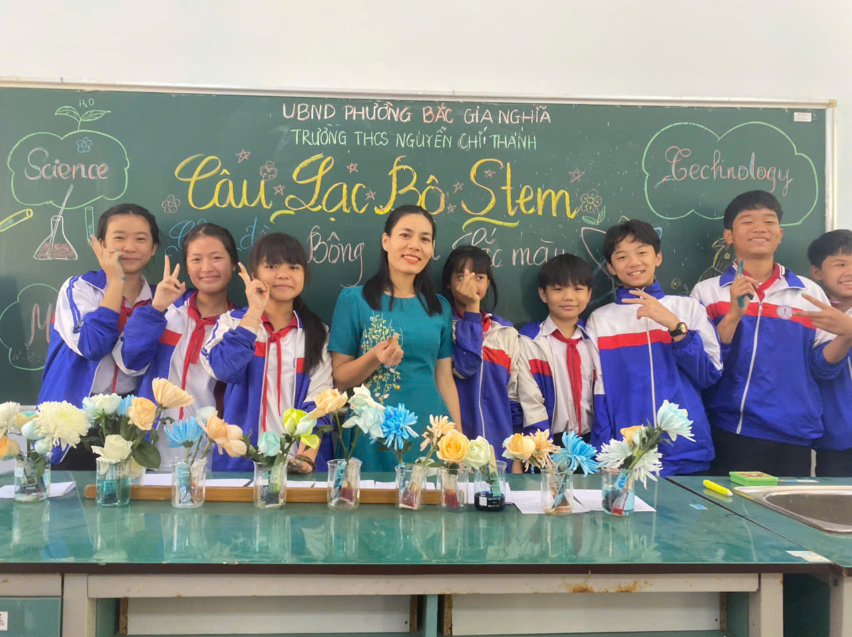
Tháng 03 và tháng 04, tại phòng học KHTN trường THCS Nguyễn Chí Thanh, Câu lạc bộ STEM đã tổ chức hoạt động thường niên tháng 03 với chủ đề: “Bông hoa sắc màu” và tháng 04 với chủ đề: “Máy hút đinh”. Buổi trải nghiệm thu hút học sinh từ các khối 7, 8, được chia thành các nhóm nhỏ. Mỗi nhóm đều háo hức mang theo các dụng cụ quen thuộc như kéo, chai, hoa tươi, nước, giấy bút, nam châm... – Một số nhóm thích thú làm đi làm lại nhiều lần để tận mắt chứng kiến phép “màu hóa học” này.
Dưới sự hướng dẫn nhiệt tình của cô Phạm Thị Lương, chủ nhiệm Câu lạc bộ, hoạt động trong không khí hào hứng, kích thích trí óc và bổ ích.
Chủ đề 1: “Bông hoa sắc màu”
Hoạt động này yêu cầu các em học sinh nắm rõ và vận dụng những kiến thức về quá trình nước và muối khoáng vận chuyển từ rễ lên thân nhờ mạch gỗ; Nhận ra được khả năng tạo ra các màu mới từ các dung dịch màu thực phẩm khác nhau đẻ tạo ra những bông hoa nhiều màu sắc khác nhau để tặng các bà, các mẹ, các cô nhân dịp 8/3. Khi đã hoàn những bông hoa nhỏ xinh đầy màu sắc. Tạo sự ngạc nhiên hứng khởi tiếng vỗ tay vang lên thích thú – một minh chứng sinh động cho sự kỳ diệu của khoa học quanh ta .
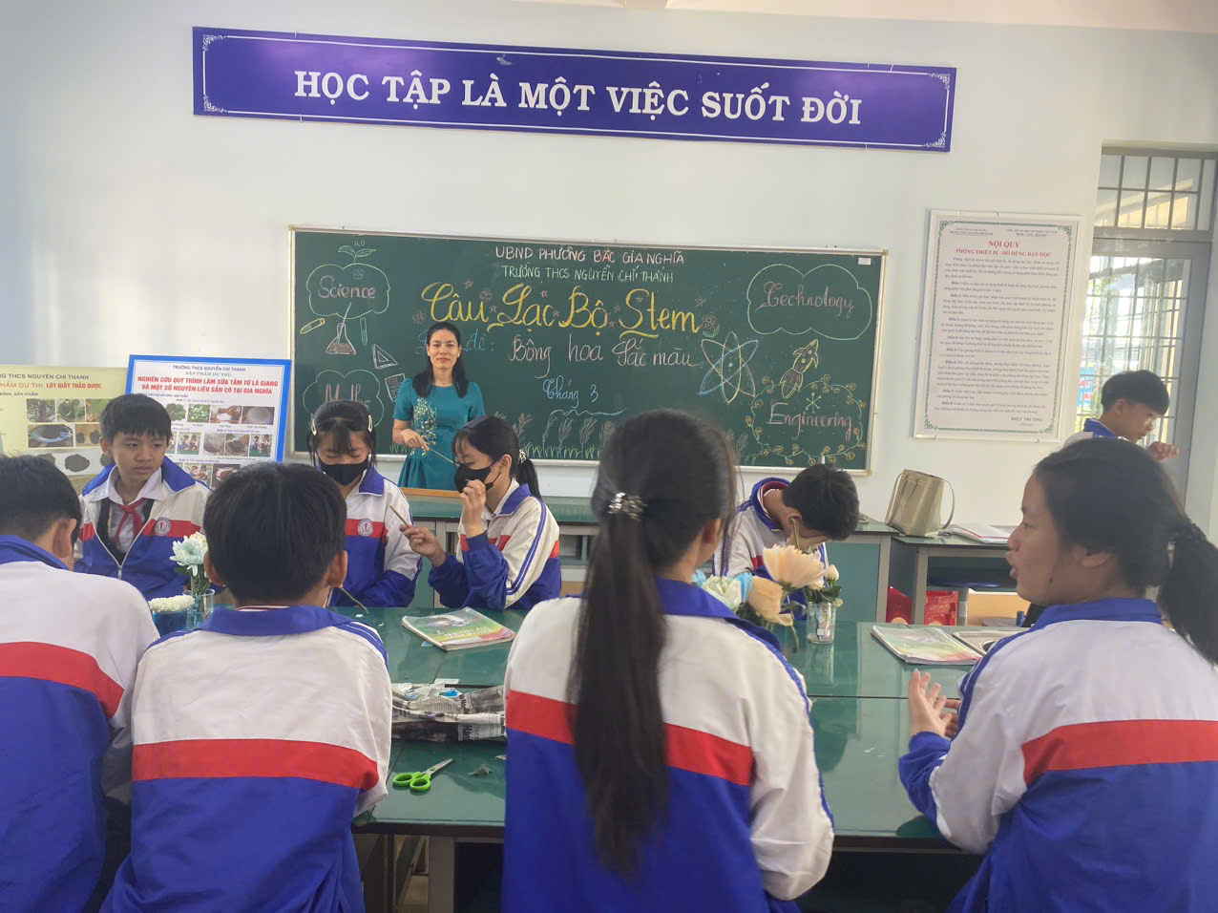
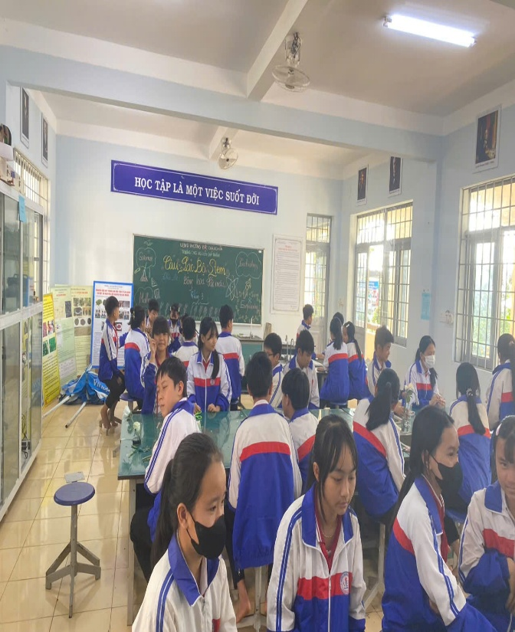
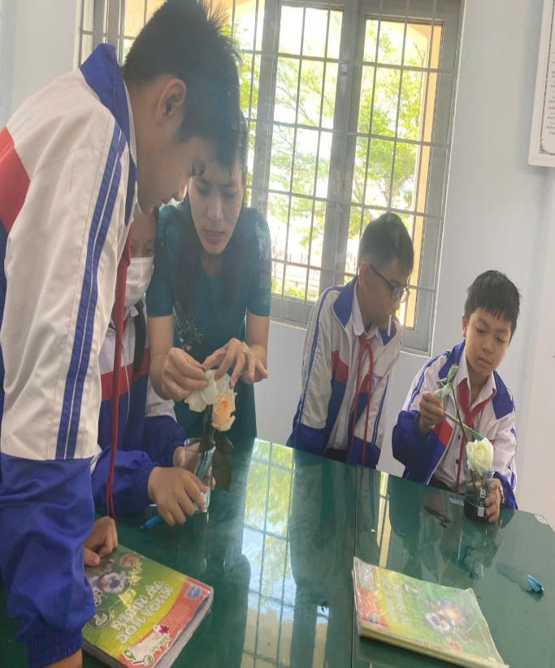
(Cô Lương – Chủ nhiệm Câu lạc bộ hướng dẫn học sinh)
Chủ đề 2: “Máy hút đinh”
Ở phần hoạt động này, những bàn tay nhỏ xinh khéo léo cùng với việc vận dụng kiến thức về từ trường, đường sức từ, đặc tính của nam châm, học sinh học cách chế tạo nam châm điện từ đinh sắt và dây đồng. Từ đó, vận dụng chế tạo thành một mô hình Xe hút đinh với các nguyên liệu gần gũi, dễ tìm như bánh xe đồ chơi, ống nước, bìa cứng, ... Qua đó góp phần giải quyết vấn nạn "đinh tặc" trong thực tế cuộc sống hoặc vận dụng mô hình để thu gom những mảnh kim loại vụn xung quanh nhà. ….. chỉ trong vài giây, vật liệu giản dị kia trở nên hữu dụng trong tiếng vỗ tay reo vui- những vật dụng giản dị nhưng lại mở ra cả một thế giới khoa học kỳ diệu.

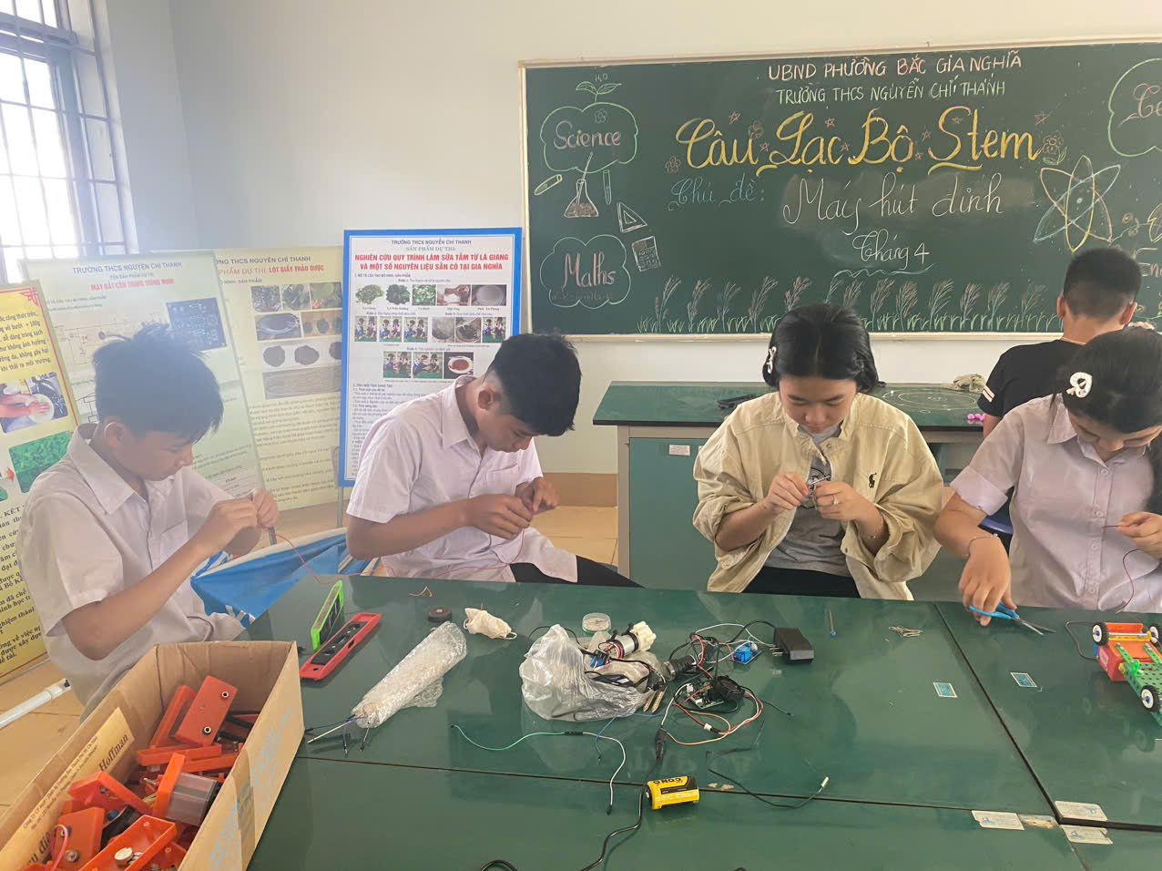
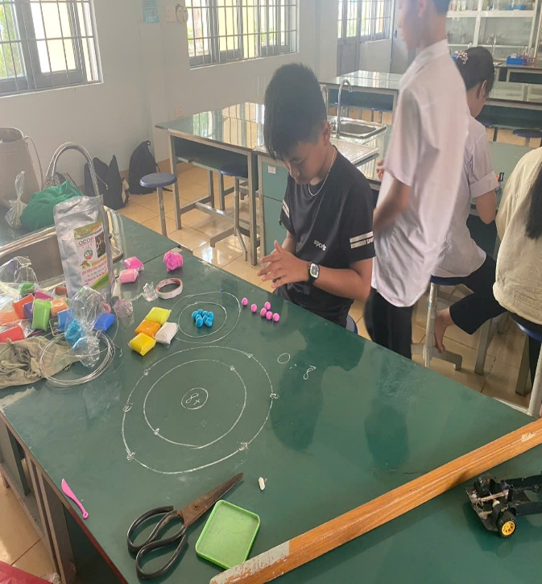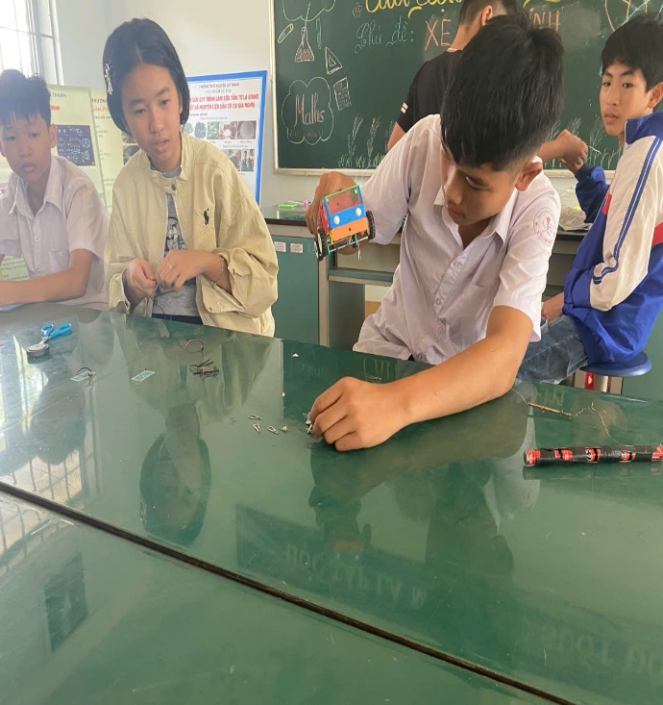

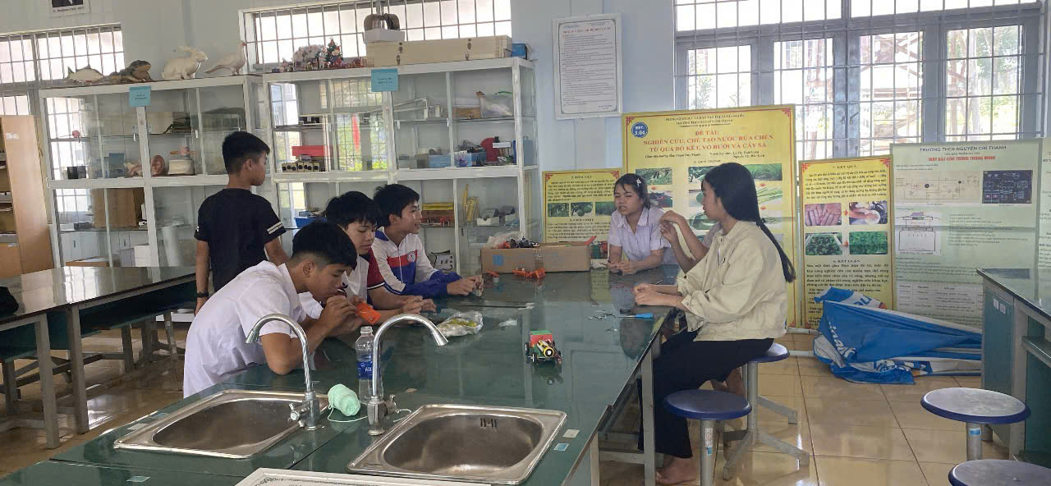

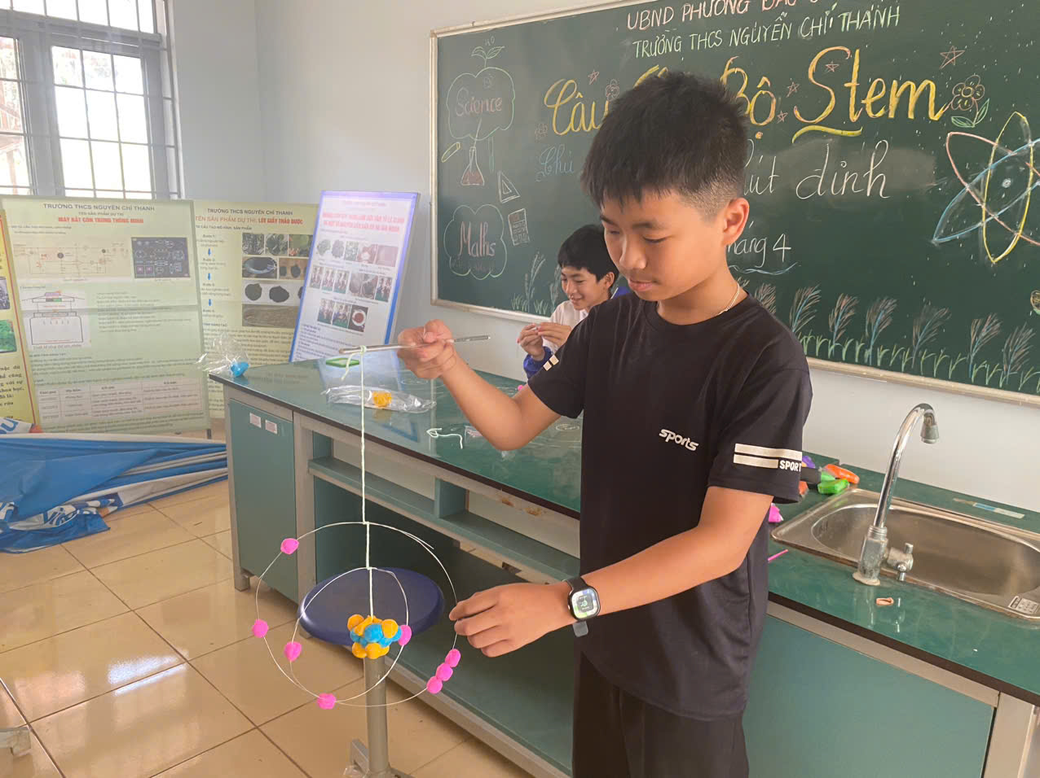
(Học sinh trao đổi và trải nghiệm sáng tạo)

Những buổi chiều tràn ngập tiếng cười “Bông hoa sắc màu”, “Máy hút đinh” của hoạt động câu lạc bộ Stem đã tạo nên một không khí vươi tươi, hào hứng, khám phá thế giới kỳ diệu ngay giữa lòng trường Nguyễn Chí Thanh. Đó không chỉ là một hoạt động STEM thường niên, mà còn là hành trình gieo mầm đam mê sáng tạo khoa học, góp phần vun đắp nên những ước mơ thế hệ tương lai.

